专题08 配凑角、降幂辅助角、半角万能公式、积化和差、和差化积、三倍角公式

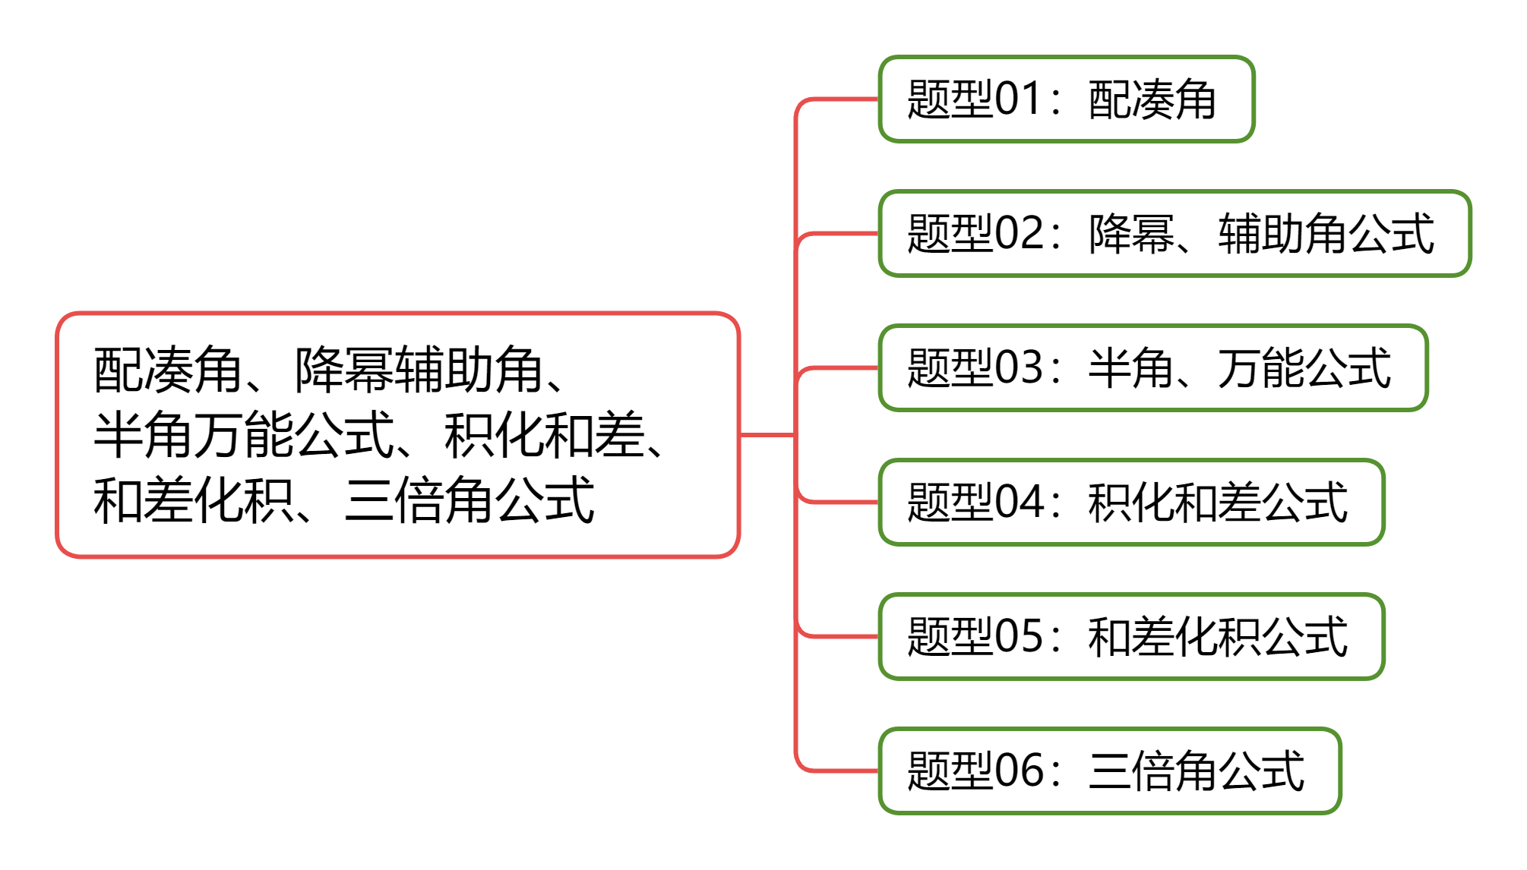

知识点1：配凑角
拆分角的变形：①；；②；
③；④；⑤．
其他：
知识点2：降幂、辅助角公式
1、二倍角公式
①；
②；
③；
变式：
2、降幂公式
3、辅助角公式
（其中）．
知识点3：半角、万能公式
知识点4：积化和差公式
积化和差公式：
；
；
；
.
口诀：
积化和差得和差，余弦在后要相加；
异名函数取正弦，正弦相乘取负号。
证明：由两角和与差的正弦公式得
两式相加可得，
两式相减可得．
同理，由两角和与差的余弦公式可得其他公式.
知识点5：和差化积公式
和差化积公式:
口诀：
正弦＋正弦,正弦在前；
正弦－正弦,正弦在后；
余弦＋余弦,余弦并肩；
余弦－余弦，余弦靠边。
证明：由，，得
.其他同理可证.
知识点6：三倍角公式
1、正弦三倍角公式：
2、余弦三倍角公式：
3、正切三倍角公式：
推导过程：
1.3
2.同理：
3.
.

【题型01：配凑角】
1．（24-25高一下·浙江·月考）已知，，则（ ）
A． B． C． D．
【答案】B
【分析】根据题意，利用两角差的正切公式，准确计算，即可求解.
【详解】因为，，
可得.
故选：B．
2．（24-25高一下·江苏南京·期中）已知，则的值为（ ）
A． B． C． D．
【答案】A
【分析】根据两角和差正弦公式及二倍角余弦公式计算求解.
【详解】因为，所以，
所以．
故选:A．
3．（25-26高一上·湖南邵阳·月考）若，则的值为（ ）
A． B． C． D．
【答案】C
【分析】利用二倍角公式和诱导公式求值.
【详解】由二倍角公式得
由诱导公式得
故选：C
4．（24-25高一下·四川绵阳·期中）若，，且，，则（ ）
A． B． C． D．
【答案】B
【分析】先根据角的范围和题设条件求出与的值，再由和角的余弦公式求出，即可求得.
【详解】由可得，
因，则，
又，则，
因，
则，
故
，
因，故.
故选：B.
5．（23-24高一下·贵州遵义·月考）（多选题）已知，则（ ）
A． B．
C． D．
【答案】AD
【分析】根据，根据二倍角公式及的范围求，，对于A，由，结合商的关系求即可判断，对于B，利用二倍角公式求，根据平方关系求，再由结合两角和正弦公式求即可判断，对于C，由，结合余弦函数的有界性即可判断，对于D，先求，再由结合两角和正切公式求即可判断.
【详解】因为，所以，，
又，所以，，故，，
对于A选项，因为，，所以，故A正确；
对于B选项，因为，，所以，
因为，所以，又，
所以，，
所以，B错误，
对于C选项，因为，，故，C错误，
对于D选项，因为，，所以，
又，所以，故D正确，
故选：AD.
6．（24-25高一下·上海青浦·期末）若、都是锐角，且，，则 ．
【答案】
【分析】利用同角三角函数的基本关系计算，由，利用两角差的正弦公式即可求解.
【详解】由题意有，所以，又，，
所以，
所以
，又，所以，
故答案为：.
7．已知，则 .
【答案】
【分析】先利用已知的的值，结合的范围求出的值，再将变形为，最后利用两角和的余弦公式求出.
【详解】因为，则，
因为，所以，可得：
.
将变形为，
可得：，
把，，代入上式，
可得：.
因此， .
故答案为：

【题型02：降幂、辅助角公式】
1．（25-26高一上·全国·单元测试）（ ）
A． B． C． D．
【答案】B
【分析】解法一：利用降幂公式运算求解即可；解法二：利用诱导公式可得，结合倍角公式运算求解.
【详解】解法一：．
解法二：，
所以．
故选：B.
2．函数的最小正周期等于（ ）
A．π B． C． D．
【答案】A
【分析】利用二倍角公式和辅助角公式将函数化简为即可求得最小正周期.
【详解】
，
故最小最周期.
故选：A
3．已知函数，则下列说法正确的是（ ）
A．点是曲线的对称中心
B．点是曲线的对称中心
C．直线是曲线的对称轴
D．直线是曲线的对称轴
【答案】C
【分析】由三角恒等变换化简得，由得对称中心坐标，由得对称轴方程.
【详解】由题意得
，
由得，则的对称中心为，所以A，B错误.
由得，则的对称轴方程为，C正确，D错误，
故选：C
4．（24-25高一上·广东惠州·期末）函数取得最大值时的值是 .
【答案】/
【分析】利用辅助角公式可化简函数的解析式，利用诱导公式可得出取最大值时的值.
【详解】令，，
则
，
当时，即当时，函数取最大值，
此时，，其中.
故答案为：.
5．若关于的方程在上有实数根，则实数的取值范围是 ．
【答案】
【分析】首先利用降幂公式，辅助角公式，化简等式为，并求的范围，转化为函数在上的图象有交点，利用数形结合，即可求解.
【详解】，
即，即
设，则在上有实数根，
在上的图象有交点，如图
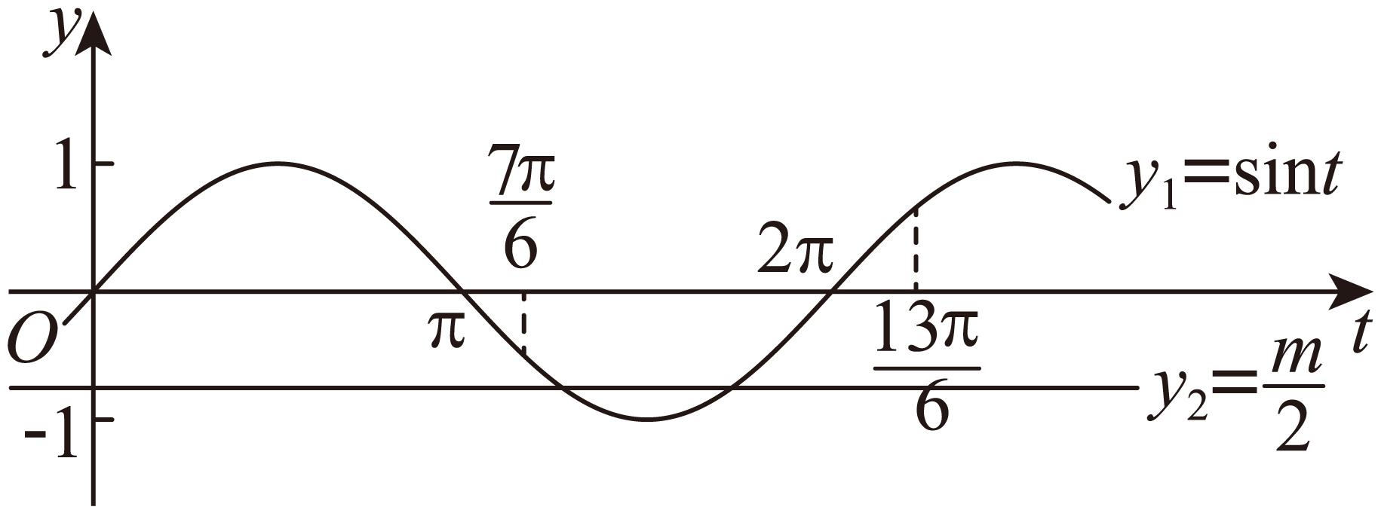
由于，由图象可知，，即．
故答案为：
6．关于函数有下列结论：
①其表达式可写成；
②曲线关于直线对称；
③在区间上单调递增；
④，使得恒成立.
其中正确的是 （填写正确的序号）.
【答案】②③
【分析】对①，根据即可判断①错误，对②，根据即可判断②正确，对③，根据正弦型函数的单调性即可判断③正确，对④，根据正弦型函数的周期性即可判断④错误.
【详解】
，
对①，，故①错误.
对②，，故②正确；
对③，当时，有，
因为，故③正确；
的最小正周期，
若，使得恒成立，
说明是的一个周期，而，与“最小正周期为”矛盾，
故④不正确.
故答案为：②③

【题型03：半角、万能公式】
1．若，则（ ）
A． B． C． D．
【答案】A
【分析】利用二倍角的正弦公式以及弦化切可求得的值.
【详解】.
故选：A.
2．已知，则（ ）
A． B． C．3 D．
【答案】A
【分析】根据两角和差的余弦可得，再由同角三角函数的基本关系式得，故可求，从而求得.
【详解】因为
，
又因为，且，,
所以，故，
又由于，所以，
由于，
故选：A．
3．已知锐角满足，则（ ）
A． B． C． D．
【答案】C
【分析】求出，由两角和的正切公式展开，结合已知求得和，然后求得，再由两角差的正弦公式计算．
【详解】由得，所以，
又，所以，
由，解得，或（舍去，此时不是锐角），
，是锐角，，
，则，
所以．
故选：C．
【点睛】思路点睛：本题考查两角和正切公式，万能公式，同角间的三角函数关系，两角差的正弦公式．解题关键是确定选用公式的顺序，解题时由函数名及角的关系确定选用的公式及顺序．．
4．已知，且，则的最大值为（ ）
A． B． C． D．
【答案】B
【分析】由条件可得，然后化为，利用均值不等式可得出答案.
【详解】，即；
即，故
令，则（当且仅当时等号成立）
故选：B．
5．已知为第一象限角，，则 ．
【答案】/0.5
【分析】利用同角三角函数的平方关系求出，再利用半角公式即可求解.
【详解】为第一象限角，是第一象限角或第三象限角，，，
，，
根据半角公式可得.
故答案为：.
6．已知，，则 ， .
【答案】 / /
【分析】根据半角公式及结合的范围即可求解.
【详解】由半角公式可得，.
∵，∴，即是第二象限角，∴，.
∴，.
故答案为：；.
7．（24-25高一下·上海金山·月考）已知，且为第三象限角，则 .
【答案】
【分析】应用两角差的正弦结合同角三角函数关系求出，最后应用半角公式结合诱导公式计算求值.
【详解】.
结合为第三象限角，，
则.
故答案为：.
8．已知则的值为 .
【答案】
【分析】应用三角函数的恒等变换公式对变形求得，再由求得，可得结论．
【详解】，
所以，
，
所以．
故答案为：．

【题型04：积化和差公式】
1．若，则 ．
【答案】
【分析】根据积化和差公式及二倍角公式即可得解.
【详解】已知积化和差公式
则
．
故答案为：.
2．已知，那么 ．
【答案】
【分析】由三角恒等变换化简表达式得，代入即可得解.
【详解】
.
故答案为：.
3．计算： ．
【答案】
【分析】根据和差的余弦公式和积化和差角公式对原式进行化简即可求得结果.
【详解】因为，
.
同理，由积化和差角公式可得，，
则.
所以.
故.
故答案为：.
4． ．
【答案】/ 0.5
【分析】根据积化和差公式和诱导公式可求出结果.
【详解】原式
.
故答案为：.
5．（24-25高一上·上海·随堂练习）化简求值： .
【答案】
【分析】根据余弦的两角和差公式，结合诱导公式即可化简求值
【详解】

【题型05：和差化积公式】
1． ．
【答案】
【分析】利用和差化积公式即可求解．
【详解】由．
故答案为：．
2．已知，则 ．
【答案】
【分析】解法一：根据和差化积即可求解；解法二：用和、差角的正余弦公式结合和差化积公式化简、求值即可．
【详解】解法一：由已知及和差化积公式：
，
，
得①，
②，
①②，得
，．
解法二：由，，得
，
，
由于，故两式相除可得.
故答案为：．
3．若，则 ．
【答案】
【分析】利用两角和的正弦公式展开计算即可.
【详解】，
，
，
.
故答案为：.
4．（24-25高一下·四川南充·期末）在三角恒等变化中，积化和差实际上就是把与，与相加或相减而变形得到的；和差化积实际上就是一种角的变化，如：.
如果角与满足，，则 .
【答案】/
【分析】根据已知及和差化积公式得、，进而有，再由，即可求值.
【详解】由，
所以，
由，
所以，
所以，而.
故答案为：
5．已知，则 ， .
【答案】
【分析】第一空，将已知条件两边同时平方两式相加，结合同角三角函数基本关系与余弦函数的和差公式即可求解；第二空，利用三角函数的和差公式得到，再利用倍角公式化简转化即可得解.
【详解】由可得，即，
由可得，即，
两式相加可得，
即，解得；
因为，
，
所以，
所以．
故答案为：；.
【点睛】关键点点睛：本题解决的关键是熟练掌握三角函数半角公式的转化，从而得解.

【题型06：三倍角公式】
1．（24-25高一下·河南南阳·期末）已知锐角满足，则的取值范围为（ ）
A． B． C． D．
【答案】B
【分析】先利用和差化积公式得到，再结合余弦函数性质求解不等式即可.
【详解】由和差化积公式得，
欲求，则求即可，
因为是锐角，所以，且，
故求即可，解得，
则，当时，，
而，得到，故B正确.
故选：B
2．函数在区间的零点个数为（ ）
A．6 B．7 C．8 D．9
【答案】C
【分析】由，，令，求解的值，判断选项.
【详解】由，，
令，则，或，
故或，即或，
由，则或，
即或，
故或，
综上所述，存在个零点,即为.
故选：C.
3．函数的最小正周期是（ ）
A． B． C．π D．2π
【答案】C
【分析】利用三角函数恒等变换的应用化简函数解析式可得，结合函数的定义域，由无意义，周期的定义可得答案.
【详解】，
由，得且
可得函数的最小正周期，
但是，当时，，无意义，所以，
又，且对定义域内的任意自变量，也在定义域内.
所以函数的最小正周期.
故选：C.
4．若，，若≠0，则 结果用，表示.
【答案】
【分析】由和差化积公式求出，，从而得到，得到答案.
【详解】由和差化积公式得：，
，
，
，
故，
故.
故答案为：.


1．已知，则（ ）
A． B． C． D．
【答案】D
【分析】根据降幂公式、诱导公式计算即可.
【详解】由，则.
故选：D.
2．（24-25高一上·河北沧州·期末）已知，且，则（ ）
A． B． C． D．
【答案】A
【分析】根据三角函数值确定角的范围，再根据同角三角函数关系式和差角公式计算即可.
【详解】因为，所以．
因为，所以．
因为，所以．所以，
所以，则．
故选：A.
3．（24-25高一上·广东广州·期末）已知则（ ）
A． B． C． D．
【答案】B
【分析】首先要根据已知角的范围求出相关角的余弦值，然后利用两角差公式将所求的转化为已知角的三角函数组合来求解.
【详解】已知，那么.
因为，根据，可得：
.
把变形为.
由两角差公式可得：
.
把，，，代入上式得：
.
故选：B.
4．（24-25高一下·江苏镇江·月考）已知为锐角，，，则（ ）
A． B． C． D．或
【答案】B
【分析】根据角的范围和同角的三角函数关系求出和，利用两角和的余弦公式计算可得答案.
【详解】∵为锐角，，
∴.
∵，∴，且，
∵，函数在上单调递增，
∴，
∴，
∴
.
故选：B．
5．当，时，，则（ ）
A． B．0 C． D．1
【答案】D
【分析】先根据降幂扩角公式化简，再进行拆角，结合两角和差的正弦公式化简即可求出，最后根据角的范围求出即可.
【详解】因为，
所以，
所以，因
所以，
所以，即
因为，时，，
所以，则.
故选：D.
6．（24-25高一下·云南·期中）已知，，，则的值为（ ）
A． B． C． D．或
【答案】A
【分析】由同角的三角函数的关系及两角差的正弦、余弦公式、二倍角公式计算求解即可.
【详解】，则，，
，
则
，
，
又，，
，
则，
，
又 且，则， .
故选：A.
7．已知，且，则（ ）
A． B． C． D．或
【答案】A
【分析】由万能公式可得，根据已知得方程求即可.
【详解】由，
所以，则，
由，则.
故选：A
8．（25-26高一上·云南昆明·月考）已知，且，，则（ ）
A． B． C． D．
【答案】B
【分析】根据同角的三角函数关系、三角和差的余弦公式、二倍角公式化简计算即可，注意在用同角的三角函数关系求值时正负值的取舍.
【详解】，，
，，
.
故选：B.
9．若，化简得（ ）
A． B．
C． D．
【答案】C
【分析】先求出的范围，再利用半角公式和辅助角公式、诱导公式化简计算即可，
【详解】，，，，
.
故选：C.
10．已知，则等于（ ）
A．－m B．m
C．－4m D．4m
【答案】B
【分析】由积化和差公式变形可得.
【详解】.
故选：B．
11．已知，则（ ）
A． B． C． D．
【答案】C
【分析】由积化和差公式及余弦二倍角公式化简即可求解.
【详解】由，
可得：，
即，又，
结合平方差公式可得：.
故选：C
12．（24-25高一下·四川成都·期末）在中，若，且，则（ ）
A． B． C． D．
【答案】A
【分析】由题及和差化积公式可得，然后结合诱导公式及二倍角余弦公式可得答案.
【详解】由和差化积公式：
，又注意到，
则.
故选：A
13．若，，则（ ）
A． B． C． D．
【答案】C
【分析】由题及两角差的余弦公式可得的值，再由和差化积公式可得的值，即可求解.
【详解】由题知.
∵，
∴，
即.
∴.
故选：C.
14．函数在内的零点之和为（ ）
A． B． C． D．
【答案】C
【分析】化简函数为，得到或，结合正弦、余弦函数的性质，求得相应的的值，即可求解.
【详解】由函数，其中
令，即，所以或，
当时，可得或或，
当时，可得或或或，
所以的零点之和为.
故选：C.
15．已知函数，，若有两个零点，则（ ）
A． B．
C． D．
【答案】C
【分析】AB选项，根据题目条件得到，或，，结合得到答案；C选项，，利用和差化积公式得到答案；D选项，根据得到D错误.
【详解】AB选项，令得，
故或，
所以，或，，
解得，或，，
由，故当时，解得，，A、B错误；
C选项，
，C正确，
D选项，因为，所以，D错误.
故选：C．
【点睛】和差化积公式：，
，
，
.
16．（25-26高一上·全国·课前预习）（多选题）下列计算正确的是（ ）
A． B．
C． D．
【答案】AD
【分析】应用积化和差公式及特殊角函数值求值即可.
【详解】，A正确；
，B错误；
，C错误；
，D正确．
故选：AD
17．（23-24高一下·江西·月考）（多选题）下列各式一定正确的是（ ）
A． B．
C． D．
【答案】BC
【分析】根据和差化积公式判断A，根据正切的半角公式判断B，根据积化和差公式判断C，根据特殊值判断D.
【详解】由和差化积公式，得，故A错误；
根据半角公式，得，故B正确；
由积化和差公式，得，故C正确；
当时，等式左边有意义，右边无意义，故D错误.
故选：BC.
18．（23-24高一下·辽宁·期中）（多选题）下列等式成立的有（ ）
A． B．
C． D．
【答案】BCD
【分析】根据题意，结合三角恒等变换的公式，以及积化和差公式，逐项运算，即可求解.
【详解】对于A中，由
，所以A错误；
对于B中，由
，所以B正确；
对于C中，由
，所以C正确；
对于D中，由
，所以D正确.
故选：BCD.
19．函数的最小正周期为 .
【答案】
【分析】由余弦二倍角公式及两角和的余弦公式化简后计算周期即可得.
【详解】
，
则其最小正周期.
故答案为：.
20．已知函数，设，，则 ， .
【答案】
【分析】先利用三角函数恒等变换公式对函数化简变形得，则由已知条件可得，再利用同角三角函数的关系求出，则，展开化简计算即可.
【详解】
，
所以，
所以.
因为，所以，
所以，
所以
，
.
故答案为：，
21．已知，，则 .
【答案】
【分析】根据诱导公式、半角公式以及两角和的正弦公式即可求解.
【详解】因为，所以，
因为，所以，
所以，，
所以.
故答案为：.
22．若，且，则 .
【答案】
【分析】由，结合余弦二倍角公式求得，再结合半角公式即可求解.
【详解】由，得，解得或，
又，所以，
所以，
所以，
故答案为：
23．已知，，则的值为
【答案】
【分析】先由求出、的值，再利用余弦的二倍角公式以及诱导公式化简，将、的值代入即可求解.
【详解】因为，所以，因为，
所以
，
，
故答案为：.
24．，则 .
【答案】
【分析】根据和差化积即可求解.
【详解】由得
由于，故两式相除可得
故答案为：

